 | Министерство науки и высшего образования Российской Федерации  Федеральное государственное автономное образовательное учреждение  высшего образования  «Московский государственный технический университет  имени Н.Э. Баумана  (национальный исследовательский университет)»  (МГТУ им. Н.Э. Баумана)

ФАКУЛЬТЕТ | ИНФОРМАТИКА И СИСТЕМЫ УПРАВЛЕНИЯ
КАФЕДРА | СИСТЕМЫ ОБРАБОТКИ ИНФОРМАЦИИ И УПРАВЛЕНИЯ

Лабораторная работа № 1

«Основные конструкции языка Python»

ДИСЦИПЛИНА: «Парадигмы и конструкции языков программирования»

Выполнил: студент гр. ИУ5-31Б |  | _________________ (Левченков С.А. )  (Подпись) (Ф.И.О.)
Проверил: |  | _________________ ( Гапанюк Ю.Е. )  (Подпись) (Ф.И.О.)
Дата сдачи (защиты):
Результаты сдачи (защиты):
- Балльная оценка:
- Оценка:

Москва, 2026 г.
Цель лабораторной работы - изучение основных конструкций языка Python.

Задание: Разработать консольное приложение на языке Python, решающее биквадратное уравнение вида Ax^4+Bx^2+C=0.
Требуется реализовать три варианта программы:
- Процедурная парадигма - с использованием функций (def).
- Объектно-ориентированная парадигма - с использованием классов.
- Функциональная парадигма - с использованием сопоставления с образцом (match/case), неизменяемых структур данных и функций высшего порядка.
Каждая программа должна:
- принимать коэффициенты A, B, C либо из командной строки, либо с клавиатуры;
- проверять, что введённое значение можно без ошибок преобразовать в действительное число, некорректное значение игнорировать и запрашивать коэффициент повторно, пока он не будет введён корректно;
- вычислять дискриминант и действительные корни уравнения;
- корректно обрабатывать вырожденные случаи (A = 0, A = B = 0).

Тексты программ

- Процедурная парадигма:

import sys
import math
def get_coef(index: int, prompt: str) -> float:
"""
Читает коэффициент из командной строки по индексу index.
Если параметр не задан или некорректен, запрашивает ввод с клавиатуры
повторно до тех пор, пока не будет введено корректное действительное число.
"""
if index < len(sys.argv):
coef_str = sys.argv[index]
try:
coef = float(coef_str)
print(f"{prompt} {coef} (из командной строки)")
return coef
except ValueError:
print(
f"Некорректное значение параметра командной строки '{coef_str}'. "
"Пожалуйста, введите коэффициент с клавиатуры."
)
while True:
coef_str = input(prompt + " ")
try:
return float(coef_str)
except ValueError:
print(
f"Ошибка: '{coef_str}' не является действительным числом. "
"Повторите ввод."
)
def get_roots(a: float, b: float, c: float) -> tuple[float | None, list[float]]:
"""
Вычисляет дискриминант и действительные корни биквадратного уравнения
A*x^4 + B*x^2 + C = 0.
Возвращает кортеж (дискриминант, отсортированный список корней).
"""
if a == 0.0:
# Вырожденный случай B*x^2 + C = 0
if b == 0.0:
return None, []
t_values = [-c / b]
d = None
else:
d = b * b - 4.0 * a * c
if d < 0.0:
t_values = []
elif d == 0.0:
t_values = [-b / (2.0 * a)]
else:
sqrt_d = math.sqrt(d)
t1 = (-b - sqrt_d) / (2.0 * a)
t2 = (-b + sqrt_d) / (2.0 * a)
t_values = [t1, t2]
roots_set = set()
for t in t_values:
if t > 0.0:
root = math.sqrt(t)
roots_set.add(-root)
roots_set.add(root)
elif t == 0.0:
roots_set.add(0.0)
return d, sorted(roots_set)
def print_roots(a: float, b: float, c: float, d: float | None, roots: list[float]) -> None:
"""Выводит уравнение, дискриминант и найденные действительные корни."""
print(f"\nБиквадратное уравнение: ({a})*x^4 + ({b})*x^2 + ({c}) = 0")
if d is not None:
print(f"Дискриминант D = {d:.4f}")
else:
print("Коэффициент A = 0 (уравнение вырождается в квадратное относительно x).")
if a == 0.0 and b == 0.0:
if c == 0.0:
print("Уравнение имеет бесконечное множество решений.")
else:
print("Действительных корней нет.")
return
len_roots = len(roots)
if len_roots == 0:
print("Действительных корней нет.")
elif len_roots == 1:
print(f"Один действительный корень: x1 = {roots[0]:.4f}")
elif len_roots == 2:
print(f"Два действительных корня: x1 = {roots[0]:.4f}, x2 = {roots[1]:.4f}")
elif len_roots == 3:
print(
f"Три действительных корня: "
f"x1 = {roots[0]:.4f}, x2 = {roots[1]:.4f}, x3 = {roots[2]:.4f}"
)
elif len_roots == 4:
print(
f"Четыре действительных корня: "
f"x1 = {roots[0]:.4f}, x2 = {roots[1]:.4f}, "
f"x3 = {roots[2]:.4f}, x4 = {roots[3]:.4f}"
)
def main() -> None:
print("=== Решение биквадратного уравнения (процедурная парадигма) ===")
a = get_coef(1, "Введите коэффициент A:")
b = get_coef(2, "Введите коэффициент B:")
c = get_coef(3, "Введите коэффициент C:")
d, roots = get_roots(a, b, c)
print_roots(a, b, c, d, roots)
if __name__ == "__main__":
main()

- Объектно-ориентированная парадигма:

import sys
import math
class BiquadraticEquation:
"""
Класс для решения биквадратного уравнения A*x^4 + B*x^2 + C = 0
(объектно-ориентированная парадигма).
"""
def __init__(self) -> None:
self.coef_a: float = 0.0
self.coef_b: float = 0.0
self.coef_c: float = 0.0
self.discriminant: float | None = None
self.roots: list[float] = []
@staticmethod
def _read_coef(index: int, prompt: str) -> float:
"""
Считывает коэффициент из параметров командной строки или с клавиатуры.
При некорректном вводе запрашивает значение повторно.
"""
if index < len(sys.argv):
coef_str = sys.argv[index]
try:
coef = float(coef_str)
print(f"{prompt} {coef} (из командной строки)")
return coef
except ValueError:
print(
f"Некорректное значение параметра командной строки '{coef_str}'. "
"Пожалуйста, введите коэффициент с клавиатуры."
)
while True:
coef_str = input(prompt + " ")
try:
return float(coef_str)
except ValueError:
print(
f"Ошибка: '{coef_str}' не является действительным числом. "
"Повторите ввод."
)
def read_coefs(self) -> None:
"""Ввод коэффициентов A, B и C."""
self.coef_a = self._read_coef(1, "Введите коэффициент A:")
self.coef_b = self._read_coef(2, "Введите коэффициент B:")
self.coef_c = self._read_coef(3, "Введите коэффициент C:")
def calculate_roots(self) -> None:
"""Вычисление дискриминанта и действительных корней уравнения."""
a, b, c = self.coef_a, self.coef_b, self.coef_c
if a == 0.0:
self.discriminant = None
if b == 0.0:
self.roots = []
return
t_values = [-c / b]
else:
self.discriminant = b * b - 4.0 * a * c
if self.discriminant < 0.0:
t_values = []
elif self.discriminant == 0.0:
t_values = [-b / (2.0 * a)]
else:
sqrt_d = math.sqrt(self.discriminant)
t1 = (-b - sqrt_d) / (2.0 * a)
t2 = (-b + sqrt_d) / (2.0 * a)
t_values = [t1, t2]
roots_set: set[float] = set()
for t in t_values:
if t > 0.0:
root = math.sqrt(t)
roots_set.add(-root)
roots_set.add(root)
elif t == 0.0:
roots_set.add(0.0)
self.roots = sorted(roots_set)
def print_roots(self) -> None:
"""Вывод результатов решения на экран."""
print(
f"\nБиквадратное уравнение: "
f"({self.coef_a})*x^4 + ({self.coef_b})*x^2 + ({self.coef_c}) = 0"
)
if self.discriminant is not None:
print(f"Дискриминант D = {self.discriminant:.4f}")
else:
print("Коэффициент A = 0 (уравнение вырождается в квадратное относительно x).")
if self.coef_a == 0.0 and self.coef_b == 0.0:
if self.coef_c == 0.0:
print("Уравнение имеет бесконечное множество решений.")
else:
print("Действительных корней нет.")
return
count = len(self.roots)
if count == 0:
print("Действительных корней нет.")
elif count == 1:
print(f"Один действительный корень: x1 = {self.roots[0]:.4f}")
elif count == 2:
print(f"Два действительных корня: x1 = {self.roots[0]:.4f}, x2 = {self.roots[1]:.4f}")
elif count == 3:
print(
f"Три действительных корня: "
f"x1 = {self.roots[0]:.4f}, x2 = {self.roots[1]:.4f}, x3 = {self.roots[2]:.4f}"
)
elif count == 4:
print(
f"Четыре действительных корня: "
f"x1 = {self.roots[0]:.4f}, x2 = {self.roots[1]:.4f}, "
f"x3 = {self.roots[2]:.4f}, x4 = {self.roots[3]:.4f}"
)
def main() -> None:
print("=== Решение биквадратного уравнения (объектно-ориентированная парадигма) ===")
equation = BiquadraticEquation()
equation.read_coefs()
equation.calculate_roots()
equation.print_roots()
if __name__ == "__main__":
main()
- Функциональная парадигма:

import sys
import math
def parse_float(text: str) -> float | None:
"""Пытается преобразовать строку в float, возвращает None при ошибке."""
try:
return float(text)
except ValueError:
return None
def prompt_coef(prompt: str) -> float:
"""Рекурсивно запрашивает коэффициент с клавиатуры с использованием match-case."""
raw = input(prompt + " ")
match parse_float(raw):
case float() as value:
return value
case None:
print(f"Ошибка: '{raw}' не является действительным числом. Повторите ввод.")
return prompt_coef(prompt)
def get_coef(index: int, prompt: str, argv: list[str]) -> float:
"""
Извлекает коэффициент из командной строки или клавиатуры,
используя сопоставление с образцом (match-case).
"""
match argv[index:]:
case [raw, *_]:
match parse_float(raw):
case float() as value:
print(f"{prompt} {value} (из командной строки)")
return value
case None:
print(
f"Некорректное значение параметра командной строки '{raw}'. "
"Пожалуйста, введите коэффициент с клавиатуры."
)
return prompt_coef(prompt)
case []:
return prompt_coef(prompt)
def roots_from_t(t: float) -> tuple[float, ...]:
"""Находит корни x из подстановки x^2 = t с помощью сопоставления с образцом."""
match t:
case val if val > 0.0:
root = math.sqrt(val)
return (-root, root)
case 0.0:
return (0.0,)
case _:
return ()
def solve_biquadratic(
a: float, b: float, c: float
) -> tuple[float | None, tuple[float, ...]]:
"""
Вычисляет дискриминант и действительные корни биквадратного уравнения
с использованием функциональной парадигмы и конструкции match-case.
"""
match (a, b, c):
case (0.0, 0.0, _):
return None, ()
case (0.0, b_val, c_val):
return None, tuple(sorted(roots_from_t(-c_val / b_val)))
case (a_val, b_val, c_val):
d = b_val * b_val - 4.0 * a_val * c_val
match d:
case val if val < 0.0:
return d, ()
case 0.0:
t = -b_val / (2.0 * a_val)
return d, tuple(sorted(roots_from_t(t)))
case val if val > 0.0:
sqrt_d = math.sqrt(val)
t1 = (-b_val - sqrt_d) / (2.0 * a_val)
t2 = (-b_val + sqrt_d) / (2.0 * a_val)
combined = set(roots_from_t(t1) + roots_from_t(t2))
return d, tuple(sorted(combined))
def format_result(
a: float, b: float, c: float, d: float | None, roots: tuple[float, ...]
) -> str:
"""Форматирует результат решения с использованием сопоставления с образцом по кортежу корней."""
header = f"\nБиквадратное уравнение: ({a})*x^4 + ({b})*x^2 + ({c}) = 0\n"
disc_line = (
f"Дискриминант D = {d:.4f}\n"
if d is not None
else "Коэффициент A = 0 (уравнение вырождается в квадратное относительно x).\n"
)
match (a, b, c, roots):
case (0.0, 0.0, 0.0, _):
roots_line = "Уравнение имеет бесконечное множество решений."
case (0.0, 0.0, _, _):
roots_line = "Действительных корней нет."
case (_, _, _, ()):
roots_line = "Действительных корней нет."
case (_, _, _, (x1,)):
roots_line = f"Один действительный корень: x1 = {x1:.4f}"
case (_, _, _, (x1, x2)):
roots_line = f"Два действительных корня: x1 = {x1:.4f}, x2 = {x2:.4f}"
case (_, _, _, (x1, x2, x3)):
roots_line = (
f"Три действительных корня: "
f"x1 = {x1:.4f}, x2 = {x2:.4f}, x3 = {x3:.4f}"
)
case (_, _, _, (x1, x2, x3, x4)):
roots_line = (
f"Четыре действительных корня: "
f"x1 = {x1:.4f}, x2 = {x2:.4f}, x3 = {x3:.4f}, x4 = {x4:.4f}"
)
case _:
roots_line = "Действительных корней нет."
return header + disc_line + roots_line
def main() -> None:
print("=== Решение биквадратного уравнения (функциональная парадигма, match-case) ===")
a = get_coef(1, "Введите коэффициент A:", sys.argv)
b = get_coef(2, "Введите коэффициент B:", sys.argv)
c = get_coef(3, "Введите коэффициент C:", sys.argv)
d, roots = solve_biquadratic(a, b, c)
print(format_result(a, b, c, d, roots))
if __name__ == "__main__":
main()

Примеры выполнения программы

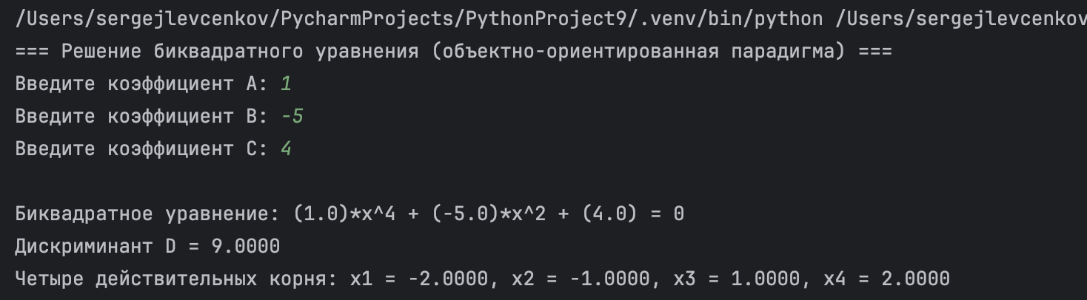

Нет действительных корней:
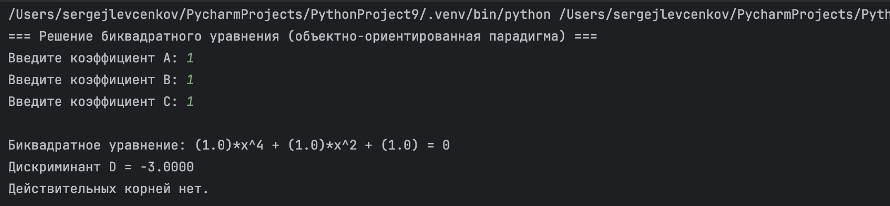

Некорректный ввод коэффициентов:
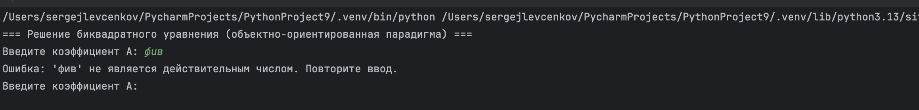

Вырожденный случай A=0:
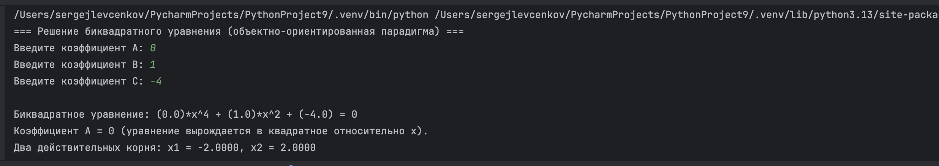
Вывод: В ходе лабораторной работы были рассмотрены основные конструкции языка Python, а также на примере одной задачи созданы ее решения с использованием различных парадигм, каждая из которых была проверена на граничных случаях.

